

IEEE Standard for Information Technology—Systems Design— Software Design Descriptions

IEEE Computer Society
Sponsored by the
Software & Systems Engineering Standards Committee

IEEE
3 Park Avenue
New York, NY 10016-5997, USA
20 July 2009
IEEE Std 1016™-2009
(Revision of IEEE Std 1016-1998)

Gestión de Seguimiento y Control de Expedientes

Software Design Descriptions

Versión: 0110
Fecha: 26/04/2026

[Versión del Producto: 0110.0.1]
Queda prohibido cualquier tipo de explotación y en particular, la reproducción, distribución, comunicación pública y/o transformación, total o parcial, por cualquier medio, de este documento sin el previo consentimiento expreso y por escrito del autor.

HOJA DE CONTROL

Organismo | Oficina de asuntos administrativos planificación y presupuesto de la facultad de ingeniera
Proyecto | Gestión de Seguimiento y Control de Expedientes
Entregable | Software Design Descriptions
Autor | Aimituma Garcia Ivan Andy  Aquino Espinoza Luis Walter  Mosquera Zevallos Valerio
Versión/Edición | 0110 | Fecha Versión | 26/04/2026
Aprobado por |  | Fecha Aprobación
 |  | Nº Total de Páginas | 101

Contenido
1. VISIÓN GENERAL 5
1.1 Alcance 6
1.2 Propósito 7
1.3 Audiencia prevista 8
1.4 Conformidad 9
2. DEFINICIONES 10
3. Requerimientos (resumen) 11
4. PUNTOS DE VISTA DEL DISEÑO (DESING VIEWPOINTS) 14
4.1 Introducción a los viewpoints 14
4.2 Analysis classes Viewpoint (Vista de clases de análisis) 16
4.3 Use case Viewpoint (Vista de caso de uso) 18
4.3.1 Casos de Uso Principales 18
4.3.2 Casos de Uso Secundarios por Módulo 19
4.3.3 Actores del Sistema 23
4.4 Robustness viewpoints (Vista de diagramas de robustez) 24
4.4.1 Diagrama de Robustez – Adjuntar Documento 25
4.4.2 Diagrama de Robustez – Registrar Expediente 26
4.4.3 Diagrama de Robustez – Consultar Ejecución 27
4.4.4 Diagrama de Robustez – Registrar Observación 29
4.4.5 Diagrama de Robustez – Generar Reportes 30
4.5 Interaction Viewpoint (Vista de interacción) 31
4.5.1 Diagramas de Secuencia 31
4.6 Logical Viewpoint (Vista lógica) 36
4.6.1 Diagrama de clases de diseño 36
4.6.2 Diagrama de clases por módulos 37
4.6.3 Descripción general del modelo lógico 41
4.7 Information Viewpoint (Vista de información) 42
4.7.1 Modelo de datos 43
4.7.2 Estructuras persistentes 44
4.7.3 Relaciones del modelo 45
4.7.4 Diccionario de datos 46

VISIÓN GENERAL
El presente documento describe el diseño del sistema Gestión de Seguimiento y Control de Expedientes y Proyectos POI/PAP, desarrollado para el área de Asuntos Administrativos, Planificación y Presupuesto de la Facultad de Ingeniería de la Universidad Peruana Los Andes (UPLA).
El propósito del sistema es automatizar los procesos administrativos relacionados con el registro, seguimiento y control de los expedientes institucionales, así como la gestión de los proyectos presupuestales derivados del Plan Operativo Institucional (POI) y del Plan Anual de Actividades (PAP).
Actualmente, estos procesos se realizan de manera manual mediante hojas de cálculo y documentos físicos, lo que dificulta la trazabilidad, genera demoras y aumenta el riesgo de errores o vencimientos. Con la implementación del sistema propuesto, se busca mejorar la eficiencia administrativa, la transparencia en el uso del presupuesto y el control de las actividades operativas de la facultad.
El diseño que se presenta en este documento se ha elaborado siguiendo la norma IEEE 1016 para descripciones de diseño de software, en complemento con la Especificación de Requisitos (ERS) elaborada según la norma IEEE 830, aplicando además la metodología ICONIX, que garantiza la trazabilidad entre los requisitos, el análisis y el diseño.
En los apartados siguientes se describe el alcance, los objetivos de diseño, los componentes del sistema, los puntos de vista arquitectónicos y las decisiones técnicas adoptadas para su futura implementación.

Alcance
El diseño de software abarca la definición estructural, funcional y técnica del sistema Gestión de Seguimiento y Control de Expedientes y Proyectos POI/PAP, cuyo propósito es optimizar los procesos administrativos vinculados con la planificación, seguimiento y control de las actividades institucionales desarrolladas por la Facultad de Ingeniería de la Universidad Peruana Los Andes (UPLA).
El alcance incluye el análisis, modelado y diseño de todos los componentes de software necesarios para automatizar los procedimientos que actualmente se ejecutan de manera manual, garantizando la integridad y disponibilidad de la información.
Dentro de este diseño se consideran los siguientes aspectos principales:
- Gestión de expedientes administrativos: permite registrar, actualizar y consultar los expedientes relacionados con los procesos internos de la facultad, controlando su estado y responsable.
- Gestión de proyectos POI/PAP: posibilita el seguimiento de metas, actividades y presupuestos asociados a los proyectos operativos y de planificación anual.
- Control de observaciones y trazabilidad: registra el historial de acciones, observaciones y cambios asociados a cada expediente o proyecto.
- Generación de reportes: el sistema permitirá obtener reportes detallados y gráficos sobre la ejecución presupuestal y el avance de los proyectos.
- Emisión de notificaciones automáticas: informará al usuario sobre actualizaciones, vencimientos o nuevas asignaciones dentro del sistema.
El sistema se desarrollará bajo una arquitectura web modular de tres capas (presentación, lógica y datos), con una interfaz intuitiva y adaptable a diferentes dispositivos. Asimismo, se integrará con la infraestructura tecnológica institucional de la UPLA, garantizando la seguridad, escalabilidad y trazabilidad de los datos.
En el diseño no se incluyen los procesos externos de otros departamentos ajenos al área de Planificación y Presupuesto, ni la gestión financiera contable de la universidad, los cuales quedan fuera del alcance del presente desarrollo.

Propósito
El propósito de este documento es definir y describir el diseño de software del sistema Gestión de Seguimiento y Control de Expedientes y Proyectos POI/PAP, proporcionando una visión estructurada y coherente de los componentes que conformarán la solución tecnológica.
Este diseño tiene como finalidad orientar la fase de implementación del sistema, asegurando que las decisiones técnicas adoptadas sean consistentes con los requisitos funcionales y no funcionales previamente establecidos en la Especificación de Requisitos del Software (ERS), desarrollada bajo la norma IEEE 830.
En términos generales, el propósito del diseño es:
- Traducir los requerimientos en una arquitectura de software organizada, que refleje la lógica de negocio y las relaciones entre los componentes del sistema.
- Definir los módulos principales, sus responsabilidades, interfaces y mecanismos de interacción.
- Garantizar la trazabilidad entre los artefactos de requisitos, análisis y diseño, conforme a la metodología ICONIX.
- Asegurar la mantenibilidad, escalabilidad y seguridad del sistema durante su desarrollo e implementación.
- Facilitar la comunicación entre los desarrolladores, analistas, usuarios administrativos y demás interesados, mediante una descripción formal del diseño.
El presente documento, por tanto, actúa como una guía técnica y documental que permite entender cómo el sistema responderá a las necesidades de gestión, control y transparencia de los procesos administrativos de la Facultad de Ingeniería. Asimismo, sirve como base para la planificación de pruebas, validación y posterior mantenimiento del sistema una vez implementado.

Audiencia prevista
El presente documento de Descripción del Diseño de Software (SDD) está dirigido a todas las partes interesadas en el desarrollo, validación y uso del sistema Gestión de Seguimiento y Control de Expedientes y Proyectos POI/PAP. Su contenido ha sido elaborado con el propósito de servir como una guía comprensible tanto para los responsables técnicos como para los usuarios administrativos de la Facultad de Ingeniería de la Universidad Peruana Los Andes (UPLA).
Las audiencias específicas incluyen:
- Equipo de desarrollo: encargados de implementar los componentes del sistema, para quienes este documento ofrece una referencia detallada de la estructura, arquitectura, clases y flujos de datos que deberán codificarse.
- Analistas de sistemas y diseñadores UML: quienes verificarán la coherencia entre los modelos de análisis, los diagramas de diseño y los requerimientos establecidos en la ERS.
- Usuarios administrativos: principalmente la Coordinadora y la secretaria del área de Asuntos Administrativos, Planificación y Presupuesto, quienes utilizarán el sistema para gestionar expedientes, proyectos POI/PAP, inventarios y reportes institucionales.
- Supervisores o docentes evaluadores: que revisarán la correcta aplicación de los estándares IEEE y la metodología ICONIX en el proceso de diseño del software.
- Personal de soporte técnico: que participará en la instalación, mantenimiento y actualización del sistema dentro del entorno tecnológico de la universidad.
Cada uno de estos grupos de interés encontrará en este documento información relevante para comprender el funcionamiento estructural del sistema, las decisiones de diseño adoptadas y la relación entre los módulos, componentes y actores involucrados en el proceso.

Conformidad
El diseño del sistema Gestión de Seguimiento y Control de Expedientes y Proyectos POI/PAP se ha elaborado en conformidad con los estándares y metodologías reconocidas internacionalmente para el desarrollo de software. Dichos estándares garantizan la calidad, coherencia y trazabilidad de la documentación técnica producida a lo largo del ciclo de vida del sistema.
En particular, este diseño cumple con los siguientes lineamientos:
- IEEE Std 1016-2009 – Software Design Description (SDD): proporciona la estructura y el formato utilizado para documentar las decisiones, modelos, puntos de vista y elementos de diseño del sistema.
- IEEE Std 830-1998 – Software Requirements Specification (SRS): norma utilizada para la elaboración de la Especificación de Requisitos del Software (ERS), que sirvió como punto de partida para este diseño.
- Metodología ICONIX: aplicada como enfoque de análisis y diseño orientado a objetos, garantizando la trazabilidad entre los casos de uso, diagramas de robustez, clases y secuencias.
- Lenguaje UML (Unified Modeling Language): utilizado para la representación gráfica de la arquitectura, clases, componentes, interacciones y estados del sistema.
- Buenas prácticas de ingeniería de software: siguiendo los principios de modularidad, encapsulamiento, separación de responsabilidades y reutilización de componentes.
Asimismo, el sistema se diseñará considerando las normas internas de calidad y seguridad informática establecidas por la Universidad Peruana Los Andes, de modo que se asegure la integridad, confidencialidad y disponibilidad de la información institucional.
El cumplimiento de estos estándares permitirá que el desarrollo del software sea verificable, mantenible y extensible, asegurando su alineación con los objetivos operativos y tecnológicos de la Facultad de Ingeniería.

DEFINICIONES
Término / Acrónimo | Definición
UPLA | Universidad Peruana Los Andes. Institución de educación superior donde se desarrolla el sistema.
POI | Plan Operativo Institucional. Documento de planificación que define las actividades, metas y recursos de la facultad para un periodo determinado.
PAP | Plan Anual de Actividades. Conjunto de acciones derivadas del POI, ejecutadas dentro del ejercicio presupuestal correspondiente.
Expediente | Conjunto de documentos y registros administrativos que sustentan un trámite, proyecto o solicitud dentro de la facultad.
Gestión de expedientes | Proceso de registro, control, seguimiento y cierre de expedientes administrativos o técnicos.
Proyecto POI/PAP | Actividad o iniciativa institucional alineada a los objetivos del POI o PAP, que requiere control presupuestal y seguimiento de ejecución.
Trazabilidad | Capacidad del sistema para registrar, identificar y visualizar el historial de cambios o acciones realizadas sobre un expediente o proyecto.
ICONIX | Metodología de análisis y diseño orientado a objetos que combina casos de uso, diagramas de robustez, clases y secuencias para garantizar la coherencia del sistema.
UML | Unified Modeling Language. Lenguaje estándar de modelado usado para describir la estructura, comportamiento e interacciones del software.
Boundary | Elemento de interfaz que representa los puntos de interacción entre el usuario y el sistema.
Controller | Componente lógico encargado de coordinar la comunicación entre la interfaz (boundary) y las entidades del dominio.
Entity | Clase o componente del sistema que representa información persistente, como expedientes, usuarios o proyectos.
Notificación automática | Mecanismo del sistema que envía alertas o mensajes a los usuarios sobre eventos importantes (por ejemplo, vencimientos o cambios de estado).
Usuario administrativo | Actor del sistema que agrupa a la Coordinadora y la secretaria, quienes gestionan la información institucional.
SDD | Software Design Description. Documento que describe el diseño técnico del sistema, conforme al estándar IEEE 1016.
ERS | Especificación de Requisitos del Software (Software Requirements Specification – SRS). Documento base que detalla los requisitos funcionales y no funcionales del sistema.

REQUERIMIENTOS

  - Requisitos funcionales
ID | Nombre del requisito | Descripción | Prioridad | Fuente
RF-01 | Registrar expediente | El sistema debe permitir registrar un nuevo expediente al momento de su ingreso, capturando todos los datos obligatorios definidos. | Alta | Jefe / Secretaria
RF-02 | Generar código único | El sistema debe asignar automáticamente un código o número único e irrepetible a cada expediente registrado. | Alta | Jefe / Secretaria
RF-03 | Registrar datos del expediente | El sistema debe permitir almacenar como mínimo: fecha de ingreso, nombre del solicitante, tipo de trámite, área de origen, documentos adjuntos y estado actual. | Alta | Jefe / Secretaria
RF-04 | Registrar cargo de recepción | El sistema debe permitir generar e imprimir un comprobante o cargo de recepción del expediente para ser entregado al solicitante. | Alta | Secretaria
RF-05 | Derivar expediente | El sistema debe permitir derivar un expediente a otra persona, área u oficina responsable, registrando el acto de forma automática. | Alta | Jefe / Secretaria
RF-06 | Registrar historial de movimientos | El sistema debe guardar el historial completo de derivaciones, indicando fecha, responsable emisor, responsable receptor y destino de cada movimiento. | Alta | Jefe / Secretaria
RF-07 | Actualizar estado del expediente | El sistema debe permitir actualizar el estado de un expediente entre los valores: Pendiente, En proceso y Resuelto. | Alta | Secretaria
RF-08 | Consultar estado del expediente | El sistema debe permitir consultar el estado actual de un expediente mediante su código de seguimiento. | Alta | Todos
RF-09 | Consultar expediente propio | El sistema debe permitir a los usuarios externos consultar únicamente el estado de su propio trámite usando su código asignado. | Alta | Usuario externo
RF-10 | Visualizar expedientes pendientes | El sistema debe mostrar un panel con los expedientes en estado Pendiente, En proceso y los próximos a vencer su plazo de atención. | Alta | Jefe / Secretaria
RF-11 | Recibir alertas por demora | El sistema debe generar alertas internas cuando un expediente permanezca sin ningún movimiento durante un tiempo máximo configurable. | Media | Jefe / Secretaria
RF-12 | Recibir alertas por vencimiento | El sistema debe enviar avisos automáticos cuando un expediente esté próximo a vencer su plazo de atención establecido. | Alta | Jefe / Secretaria
RF-13 | Generar reportes | El sistema debe permitir la generación de reportes de expedientes en formato imprimible o exportable. | Alta | Jefe
RF-14 | Filtrar reportes | El sistema debe permitir filtrar los reportes generados por: estado, tipo de trámite, periodo de tiempo y responsable asignado. | Alta | Jefe
RF-15 | Gestionar usuarios y permisos | El sistema debe controlar el acceso según el perfil del usuario: Jefe, Secretaria, Asistente y Usuario externo, asignando permisos diferenciados. | Alta | Jefe
RF-16 | Control total para jefe de oficina | El sistema debe otorgar al Jefe de Oficina permisos completos: visualizar todos los expedientes, aprobar, derivar y generar reportes. | Alta | Jefe
RF-17 | Registro rápido de atención | El sistema debe facilitar el registro y actualización del estado de un expediente en no más de tres pasos desde el panel principal. | Media | Secretaria
RF-18 | Buscar expedientes | El sistema debe permitir la búsqueda de expedientes por número de código, nombre del solicitante o tipo de trámite. | Alta | Jefe / Secretaria

3.2 Requisitos no funcionales
ID | Nombre del requisito | Descripción | Prioridad | Fuente
RNF-01 | Facilidad de uso | La interfaz debe ser sencilla e intuitiva, permitiendo que usuarios con conocimientos básicos de computación puedan operar el sistema sin capacitación extensa. | Alta | Jefe / Secretaria
RNF-02 | Accesibilidad web | El sistema debe operar completamente mediante navegador web estándar (Chrome, Firefox, Edge), sin requerir instalación de software adicional. | Alta | Todos
RNF-03 | Compatibilidad con dispositivos | El sistema debe funcionar correctamente en computadoras de escritorio y en dispositivos móviles (diseño responsive). | Alta | Jefe
RNF-04 | Rendimiento | El sistema debe responder a las solicitudes del usuario en menos de 3 segundos bajo condiciones normales de conexión a internet, incluyendo conexiones lentas. | Alta | Todos
RNF-05 | Seguridad de acceso | El sistema debe autenticar a cada usuario mediante credenciales únicas y controlar el acceso estrictamente según el rol asignado, impidiendo operaciones no autorizadas. | Alta | Todos
RNF-06 | Disponibilidad de la información | El sistema debe mantener la información de los expedientes centralizada y disponible para consulta autorizada las 24 horas del día. | Alta | Todos
RNF-07 | Integridad de datos | El sistema debe implementar validaciones que prevengan la duplicidad de registros y la pérdida de información. | Alta | Todos
RNF-08 | Trazabilidad | El sistema debe conservar un historial completo e inalterable de todos los cambios y movimientos realizados sobre cada expediente. | Alta | Todos

PUNTOS DE VISTA DEL DISEÑO (DESING VIEWPOINTS)

Introducción a los viewpoints
El presente capítulo describe los viewpoints o puntos de vista del diseño del Sistema de Gestión de Seguimiento y Control de Expedientes y Proyectos POI/PAP (SGSCEP), conforme a las recomendaciones establecidas por la norma IEEE Std 1016-2009.
Cada viewpoint representa una perspectiva particular desde la cual se observa y se interpreta el diseño del sistema, permitiendo abordar distintas preocupaciones arquitectónicas, funcionales y operativas.
El objetivo de esta sección es proporcionar al lector una guía sobre la estructura y propósito de cada una de las vistas que se desarrollan a continuación. Las vistas se han organizado siguiendo una aproximación arquitectónica basada en múltiples perspectivas:
- Vista arquitectónica: corresponde a la organización global del sistema, mostrando las capas y estilos adoptados.
- Vista estructural: detalla la composición estática del sistema a través del diagrama de clases y componentes.
- Vista de interacción: describe el comportamiento del sistema en tiempo de ejecución mediante diagramas de secuencia.
- Vista de comportamiento: representa los ciclos de vida de entidades clave a través de diagramas de estado.
- Vista de despliegue: muestra la distribución física del sistema en su infraestructura tecnológica.
- Vista de interfaz de usuario: presenta las pantallas y flujos visuales construidos a partir de los casos de uso secundarios.
Cada viewpoint es acompañado por una explicación que detalla:
- El propósito de la vista.
- Qué elementos la conforman.
- Qué interesados la utilizan.
- Qué parte del diseño busca clarificar.
- Su relación con los requisitos del ERS.
Esta estructura permite que cada diagrama sea comprendido dentro de su contexto arquitectónico, garantizando trazabilidad entre los requisitos, el análisis y el diseño final del sistema.

Analysis classes Viewpoint (Vista de clases de análisis)

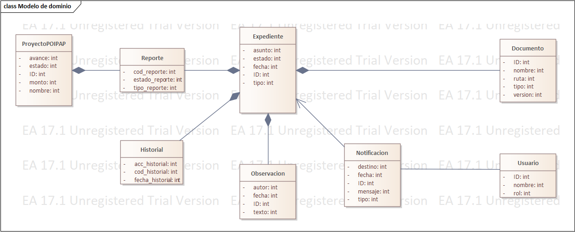

El modelo de dominio representa los conceptos fundamentales del negocio que intervienen en el sistema, así como sus relaciones estructurales, sin incluir detalles de implementación, lógica de control ni patrones de diseño.
Este modelo se construye durante la fase de análisis de la metodología ICONIX, y sirve como base para la elaboración de los diagramas de robustez y, posteriormente, del diseño del sistema.
El objetivo principal del modelo de dominio es identificar las entidades relevantes del problema, permitiendo un entendimiento común entre los actores del proyecto y facilitando la trazabilidad desde los requisitos hasta el diseño.
Descripción de las entidades principales
- Expediente
Es la entidad central del dominio. Agrupa la información asociada a un proyecto, incluyendo documentos, observaciones, reportes y su historial. Un expediente permite realizar el seguimiento del estado y evolución de un proyecto a lo largo del tiempo.
- Documento
Representa los archivos y documentos asociados a un expediente. Incluye información básica como nombre, tipo, ruta y versión del documento.
- Reporte
Corresponde a los informes generados a partir de la información de los expedientes y proyectos. Los reportes permiten consolidar datos y apoyar la toma de decisiones.
- Observación
Representa comentarios, evaluaciones u observaciones realizadas sobre un expediente. Cada observación registra información sobre su autor, fecha y contenido.
- Historial
Registra los eventos y cambios relevantes asociados a un expediente, permitiendo mantener un seguimiento cronológico de las acciones realizadas.
- Notificación
Representa los mensajes enviados a los usuarios del sistema como resultado de eventos importantes, tales como cambios de estado, observaciones o acciones sobre expedientes.
- Usuario
Representa a las personas que interactúan con el sistema. Los usuarios poseen un rol específico que determina su nivel de acceso y las funcionalidades disponibles dentro del sistema.
Alcance del modelo
El modelo de dominio se limita exclusivamente a conceptos del negocio, por lo que:
- No incluye métodos ni lógica de control.
- No incorpora patrones de diseño ni componentes técnicos.
- No define mecanismos de autenticación ni de interfaz de usuario.
- No representa detalles de persistencia o infraestructura.
Estos aspectos se abordan posteriormente en los diagramas de robustez, diagramas de secuencia y en el diagrama de clases de diseño, conforme al flujo de trabajo propuesto por la metodología ICONIX.

Use case Viewpoint (Vista de caso de uso)
La Vista de Casos de Uso describe el comportamiento funcional del Sistema de Gestión de Seguimiento y Control de Expedientes y Proyectos POI/PAP (SGSCEP) desde la perspectiva de los actores externos. Esta vista presenta tanto los casos de uso principales del sistema como los casos de uso secundarios que detallan funciones específicas de cada módulo.
La Vista de Casos de Uso constituye la base para el diseño dinámico (diagramas de robustez, secuencia y estado) y permite trazar las funcionalidades hacia los requisitos del ERS.

Casos de Uso Principales
Los siguientes casos de uso representan las funcionalidades globales del sistema:
- Gestionar expediente y documentos
- Gestionar proyectos POI/PAP
- Gestionar observaciones y seguimiento
- Generar reportes institucionales
- Recibir notificaciones automáticas
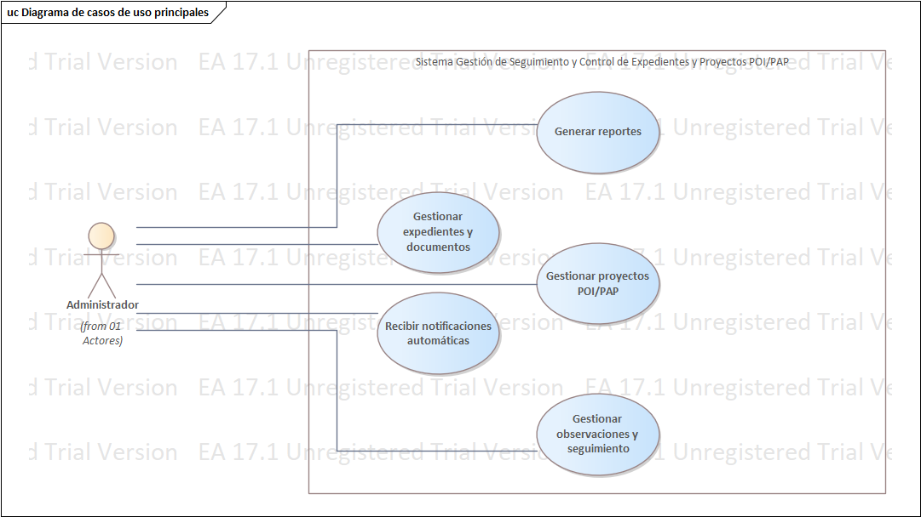

Casos de Uso Secundarios por Módulo
Los casos de uso secundarios corresponden a operaciones específicas del sistema y están directamente vinculados con los métodos del modelo UML y las pantallas del sistema.
Módulo 01 – Expedientes y Documentos
- Registrar expediente
- Buscar expediente
- Clasificar expediente
- Visualizar expediente
- Adjuntar documento
- Guardar documento
- Eliminar documento
- Visualizar documento
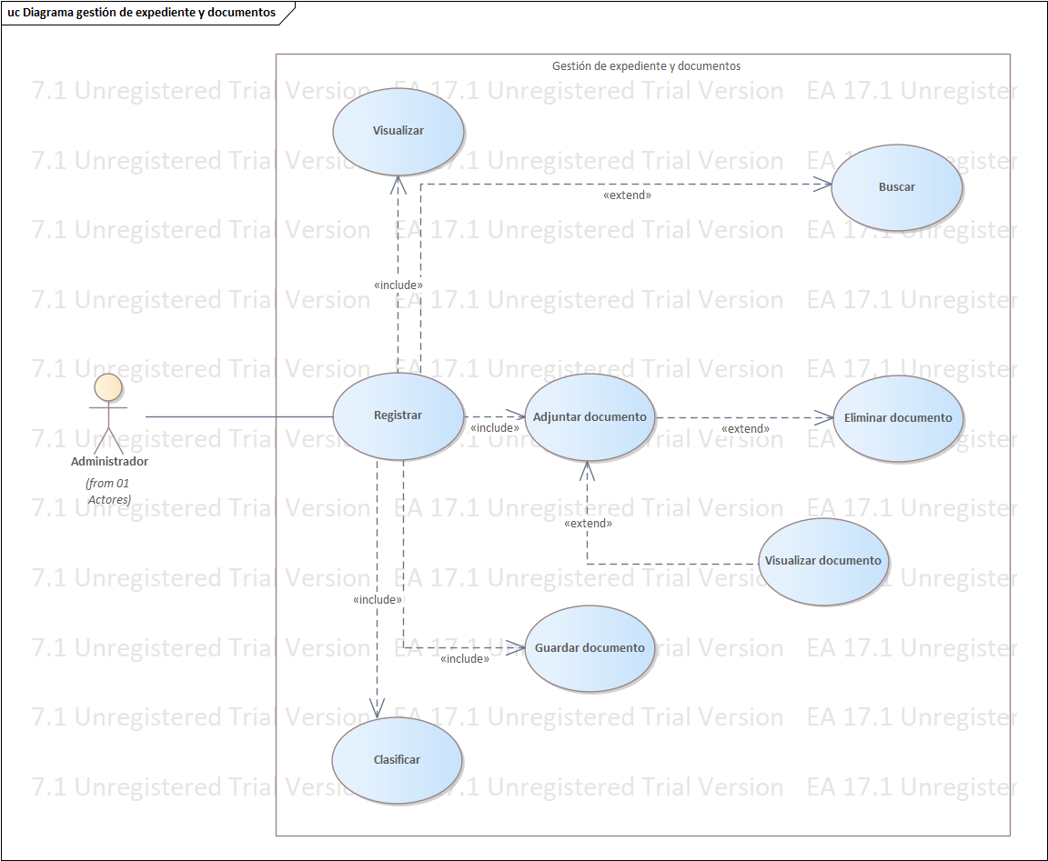

Módulo 02 – Observaciones y Seguimiento
- Buscar observación
- Adjuntar observación
- Revisar evento
- Aprobar expediente
- Rechazar expediente
- Visualizar evento
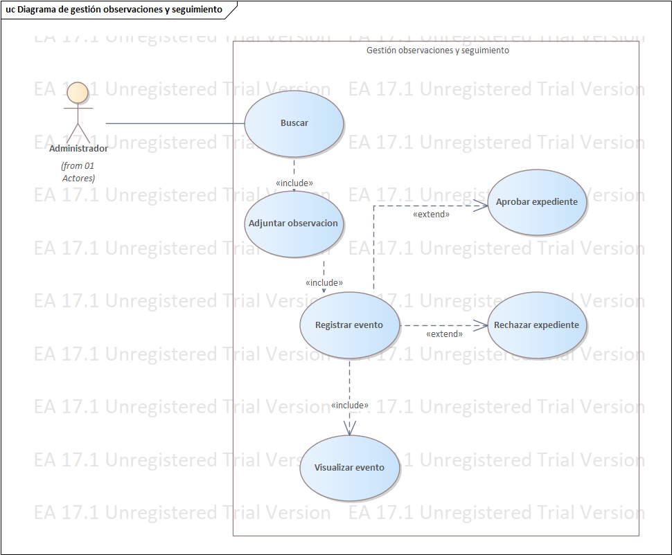
Módulo 04 – Reportes
- Buscar expediente/proyecto
- Generar reporte expediente/proyecto
- Exportar a PDF
- Exportar a Excel
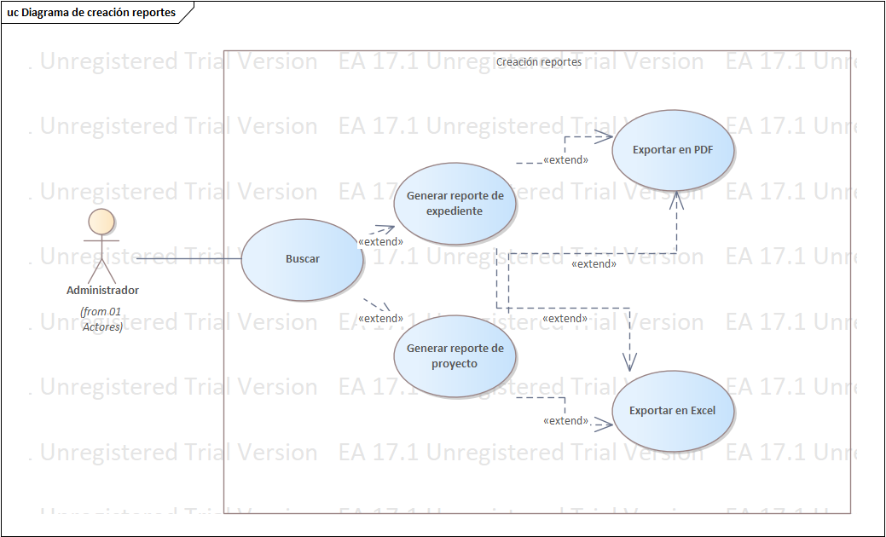
Módulo 05 – Notificaciones
- Generar notificación
- Enviar alerta panel
- Enviar correo
- Enviar mensaje vía WhatsApp (Strategy)
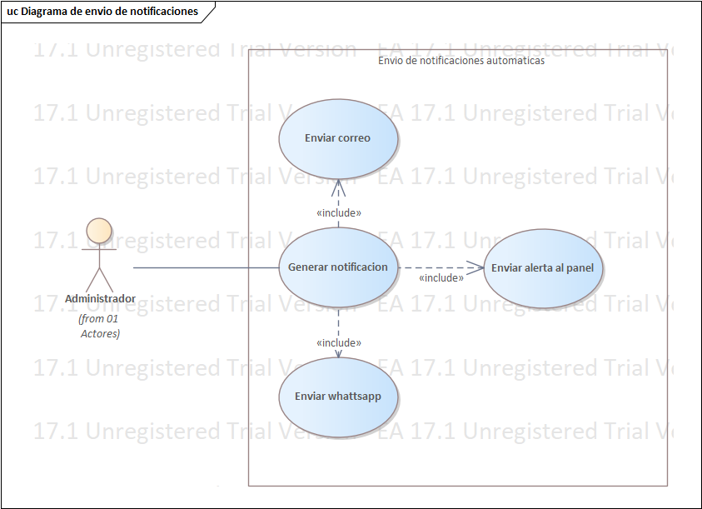

Actores del Sistema
Actor | Descripción del rol | Módulos donde participa
Administrador | Usuario principal del sistema. Gestiona expedientes, documentos, observaciones, reportes y proyectos. | Todos los módulos
Secretaría | Inicia el flujo registrando expedientes y adjuntando documentos iniciales. | Expedientes, Documentos
Coordinadora | Revisa, observa, aprueba o rechaza expedientes, documentos y proyectos. | Expedientes, Observaciones

Robustness viewpoints (Vista de diagramas de robustez)
Los diagramas de robustez se utilizan en la metodología ICONIX como un mecanismo intermedio entre los casos de uso y los diagramas de secuencia, permitiendo validar el comportamiento del sistema antes de entrar al diseño detallado.
Cada diagrama de robustez se construye a partir de un caso de uso secundario, y emplea los estereotipos Boundary, Control y Entity para definir claramente las responsabilidades de cada elemento involucrado en el flujo.
El objetivo de estos diagramas es:
- Desambiguar los casos de uso.
- Identificar los objetos participantes.
- Verificar la correcta separación entre interfaz, lógica de control y entidades del dominio.
- Servir como base directa para los diagramas de secuencia.

Diagrama de Robustez – Adjuntar Documento
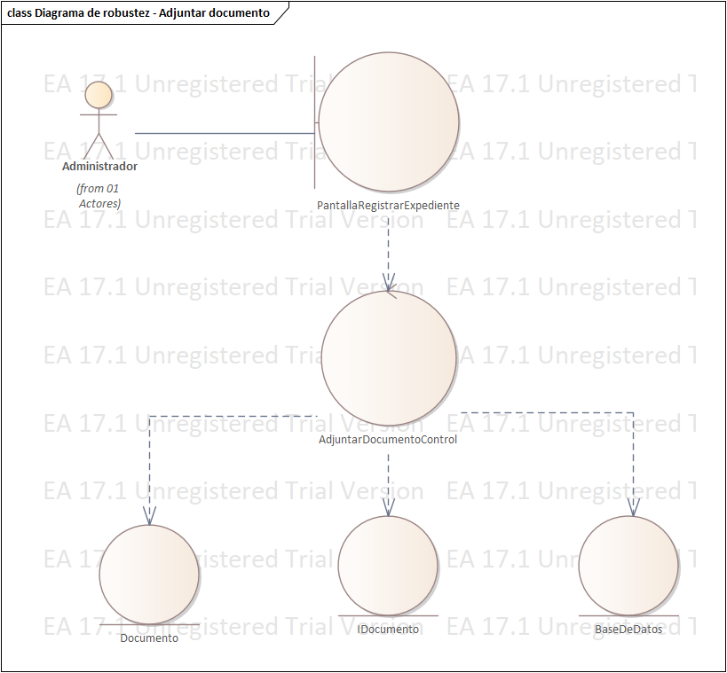
Este diagrama representa el flujo del caso de uso Adjuntar Documento, en el cual el actor Administrador incorpora un documento a un expediente existente.
El actor interactúa con la interfaz PantallaRegistrarExpediente, que actúa como objeto Boundary.
La información ingresada es enviada al objeto Control AdjuntarDocumentoControl, encargado de coordinar el proceso de adjuntar el documento.
El objeto de control interactúa con la entidad Documento, responsable de almacenar la información del archivo, y con la Base de Datos para la persistencia de los datos.
El diagrama valida que el actor no interactúa directamente con las entidades y que toda la lógica de coordinación se encuentra centralizada en el objeto Control, conforme a las reglas de ICONIX.

Diagrama de Robustez – Registrar Expediente
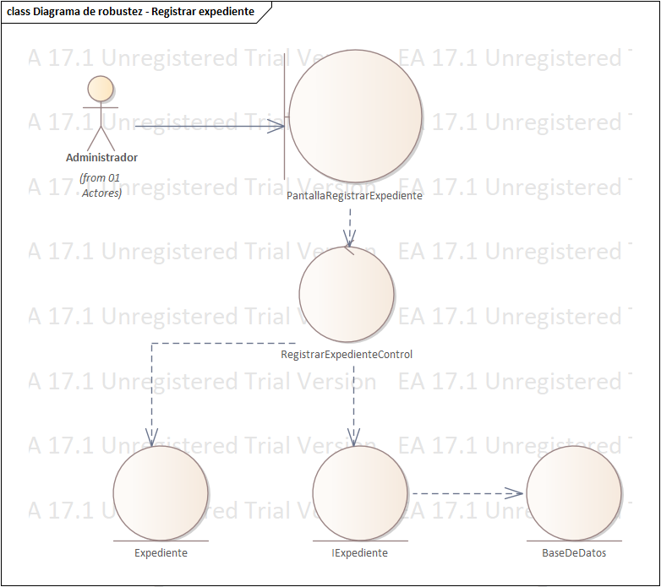
Este diagrama describe el comportamiento del caso de uso Registrar Expediente, cuyo objetivo es permitir la creación de un nuevo expediente en el sistema.
El actor Administrador inicia la interacción a través de la interfaz PantallaRegistrarExpediente, la cual cumple el rol de Boundary.
La solicitud es gestionada por el objeto Control RegistrarExpedienteControl, responsable de validar la información ingresada y coordinar el registro del expediente.
El objeto de control interactúa con la entidad Expediente, utilizando la interfaz IExpediente, y finalmente se realiza el almacenamiento de la información en la Base de Datos.
Este diagrama permite verificar que la lógica de creación del expediente se encuentra correctamente encapsulada y desacoplada de la interfaz de usuario.

Diagrama de Robustez – Consultar Ejecución
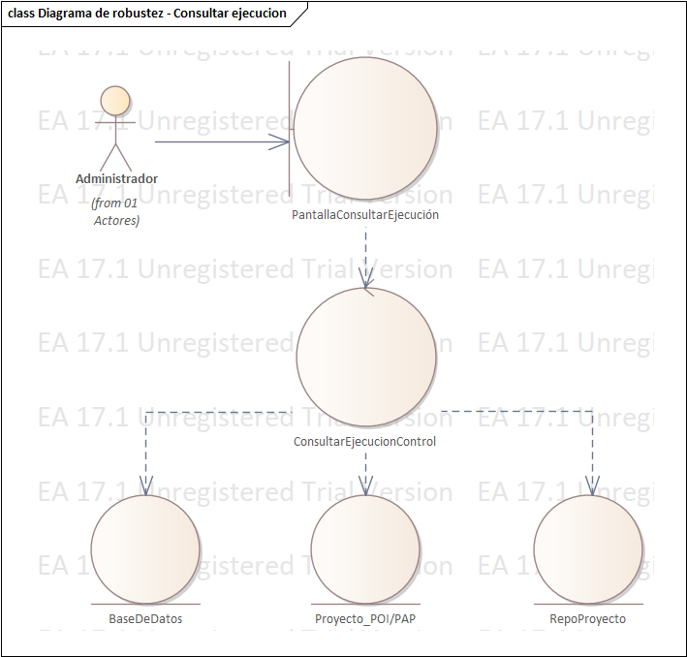
El diagrama de robustez Consultar Ejecución modela el flujo mediante el cual el actor Administrador consulta el estado de ejecución de un proyecto.
El actor interactúa con la interfaz PantallaConsultarEjecucion (Boundary), desde la cual se envía la solicitud al objeto Control ConsultarEjecucionControl.
Este objeto coordina la consulta de información sobre la entidad Proyecto_POI/PAP, obteniendo los datos necesarios a través de los mecanismos de acceso correspondientes y la Base de Datos.
El diagrama evidencia la correcta separación entre la interfaz de usuario, la lógica de control y las entidades del dominio involucradas en la consulta.

Diagrama de Robustez – Registrar Observación
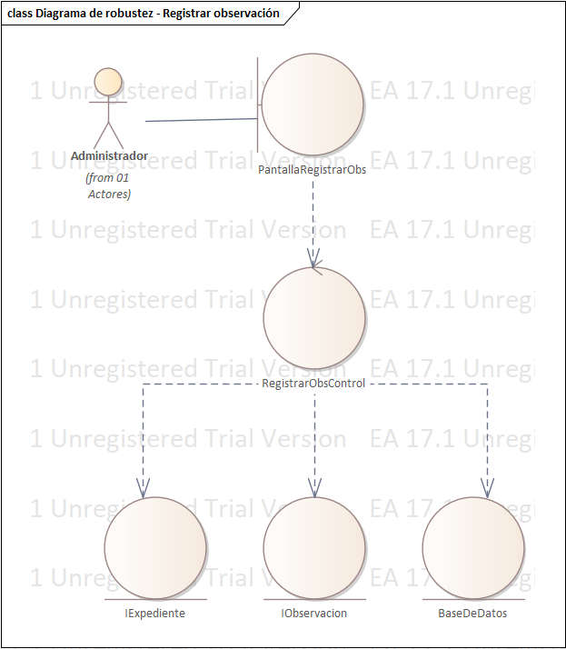
Este diagrama representa el flujo del caso de uso Registrar Observación, en el cual el actor Administrador registra una observación asociada a un expediente.
La interacción se inicia desde la interfaz PantallaRegistrarObs, que actúa como objeto Boundary.
El objeto Control RegistrarObsControl es el encargado de coordinar el registro de la observación.
El control interactúa con las entidades IExpediente e IObservacion para asociar la observación al expediente correspondiente, y finalmente se persiste la información en la Base de Datos.
Este diagrama asegura que la lógica de negocio no se encuentra acoplada a la interfaz de usuario.

Diagrama de Robustez – Generar Reportes
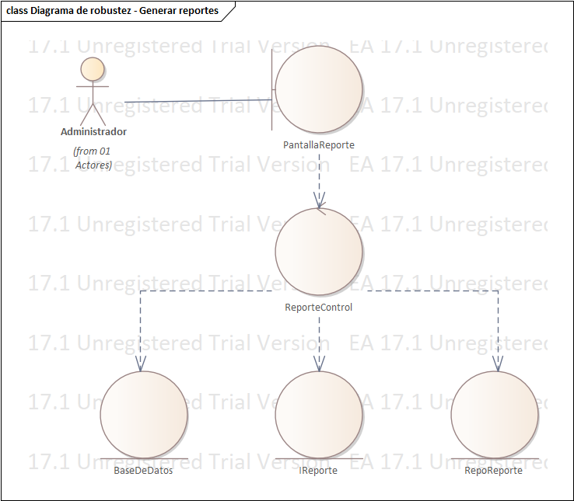
El diagrama de robustez Generar Reportes describe el comportamiento del sistema cuando el actor Administrador solicita la generación de reportes.
El actor interactúa con la interfaz PantallaReporte, que cumple el rol de Boundary.
La coordinación del flujo es realizada por el objeto Control ReporteControl.
El objeto de control accede a la entidad IReporte y al repositorio RepoReporte para obtener la información requerida, la cual es recuperada desde la Base de Datos y procesada para generar el reporte solicitado.
Este diagrama permite validar que la generación de reportes se encuentra correctamente estructurada y desacoplada de la interfaz de usuario.

Interaction Viewpoint (Vista de interacción)
La Vista de Interacción describe el comportamiento dinámico del sistema a través de los intercambios de mensajes entre actores, interfaces, componentes y clases. Esta vista muestra cómo se ejecutan los casos de uso secundarios mediante diagramas de secuencia y diagramas de comunicación, permitiendo entender la lógica temporal del sistema y las colaboraciones que ocurren durante la ejecución de operaciones clave.
Los diagramas presentados corresponden a escenarios fundamentales del SGSCEP, donde se evidencia el flujo de control, el uso de repositorios, la aplicación de patrones de diseño y la interacción entre IU, interfaces de servicio y entidades del dominio.

Diagramas de Secuencia
A continuación se describen los principales diagramas de secuencia utilizados para modelar las interacciones dinámicas del sistema
1. Caso de uso: Adjuntar documento
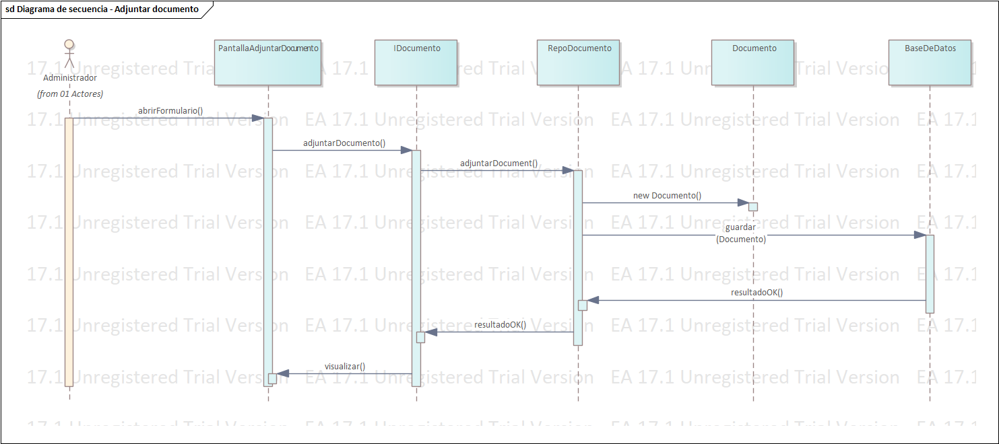
Este diagrama muestra cómo el Administrador abre la pantalla de adjuntar documento, selecciona un archivo y lo envía a través de la interfaz IDocumento.
El flujo continúa con:
- IDocumento.adjuntarDocumento()
- Llamada al repositorio RepoDocumento
- Creación de una nueva instancia de Documento
- Persistencia del documento en la base de datos
- Respuesta hacia la interfaz y la pantalla
2. Caso de uso: Registrar expediente
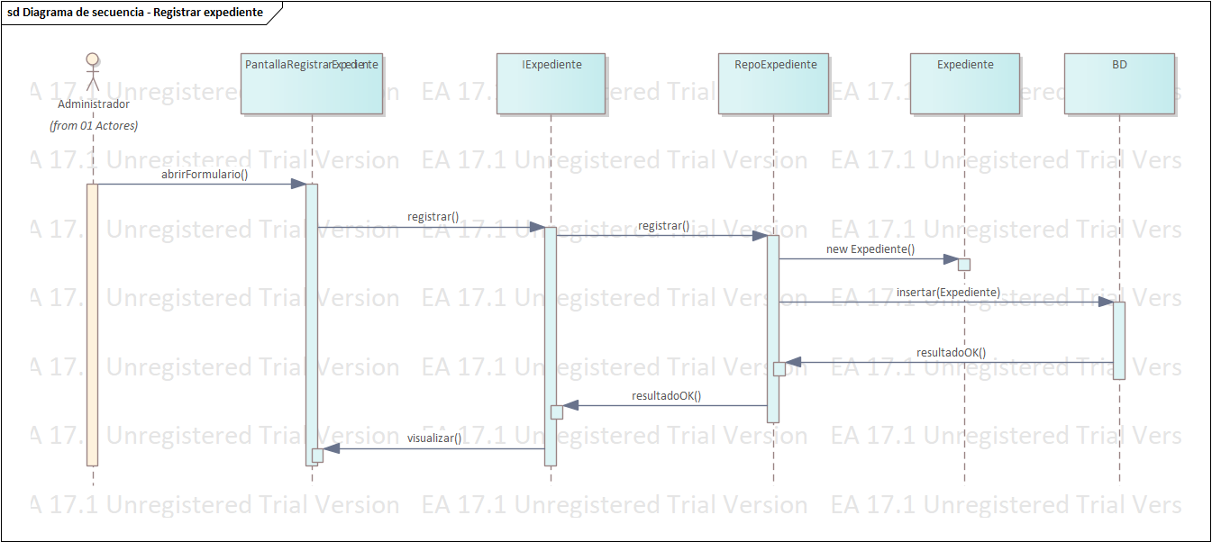
Este escenario describe el registro de un nuevo expediente mediante:
- El Administrador abre el formulario.
- La pantalla invoca IExpediente.registrar().
- RepoExpediente crea una instancia de Expediente.
- Se inserta en la base de datos.
- La interfaz muestra la confirmación.
3. Caso de uso: Consultar ejecución POI/PAP
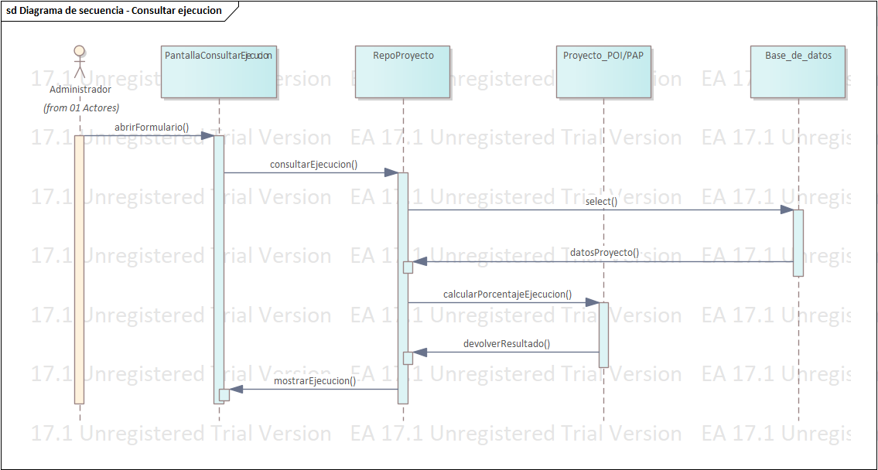
Este diagrama refleja cómo se consulta el avance presupuestal de un proyecto:
- La pantalla invoca consultarEjecución() a través de la interfaz.
- RepoProyecto consulta la BD para obtener datos.
- Proyecto_POIPAP calcula el porcentaje de ejecución.
- Se retorna el resultado a la interfaz gráfica.
4. Caso de uso: Registrar observación
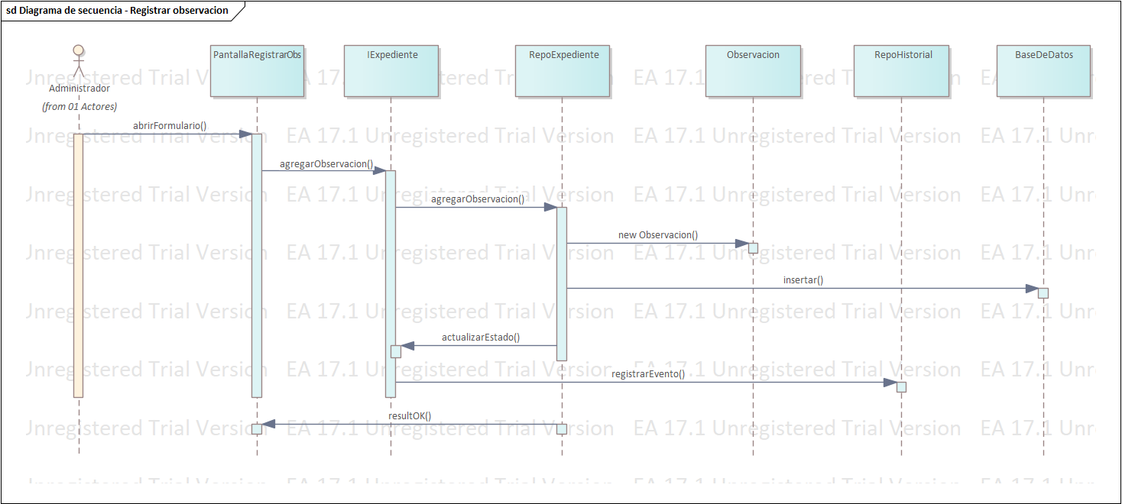
El flujo parte del actor que abre el formulario de observaciones, luego:
- La pantalla llama a IExpediente.agregarObservacion().
- El repositorio crea una instancia de Observacion y la inserta en la BD.
- Se actualiza el estado del expediente.
- Se registra el evento en RepoHistorial.
- Se retorna la confirmación.
5. Caso de uso: Generar reportes
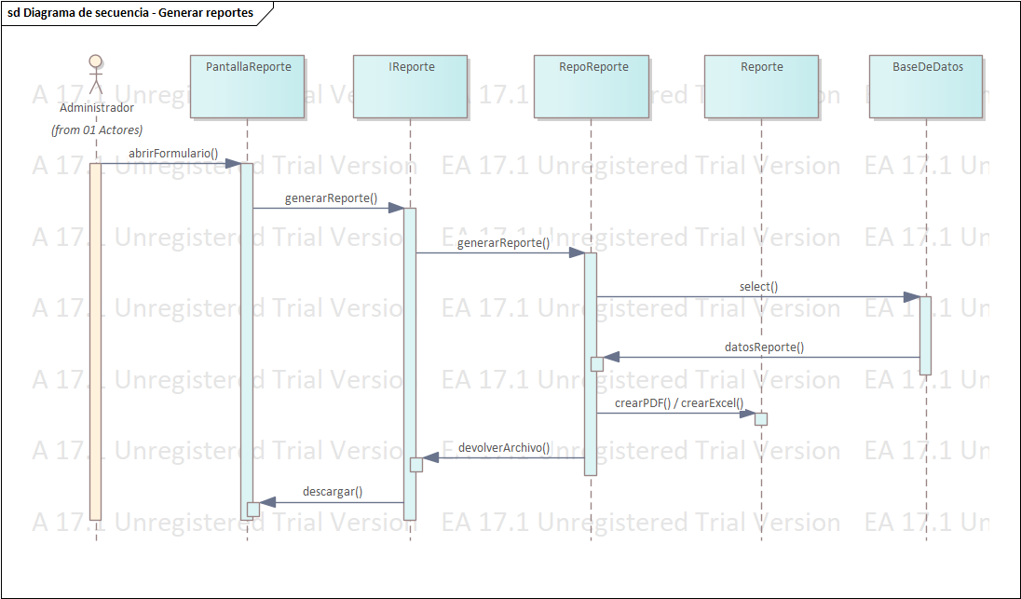
En este diagrama se muestra:
- La pantalla solicita la generación de un reporte.
- IReporte delega a RepoReporte.
- Reporte obtiene datos desde la BD.
- Se ejecuta una estrategia (PDF o Excel).
- La pantalla recibe el archivo para descarga.

Logical Viewpoint (Vista lógica)
La vista lógica describe la estructura estática del Sistema de Gestión de Seguimiento y Control de Expedientes y Proyectos POI/PAP (SGSCEP) mediante el diagrama de clases de diseño. Esta vista modela los elementos fundamentales del dominio, las interfaces de servicio, los repositorios de persistencia y los patrones de diseño empleados. Su propósito es proporcionar una representación clara de los atributos, métodos y relaciones que conforman la lógica interna del sistema.

Diagrama de clases de diseño
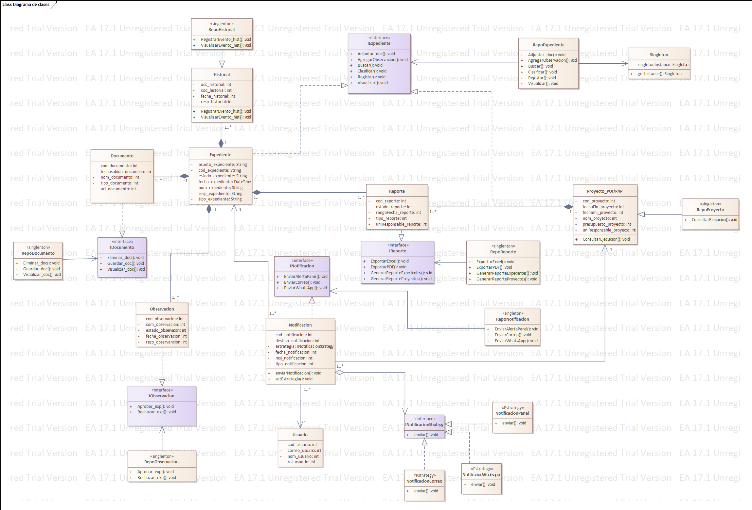
El diagrama de clases representa la estructura definitiva del sistema, incluyendo entidades del dominio, interfaces, repositorios, clases de servicio y estrategias internas utilizadas por el sistema.

Diagrama de clases por módulos
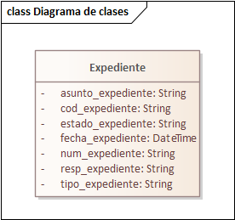
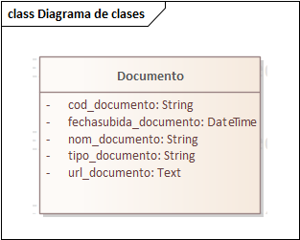
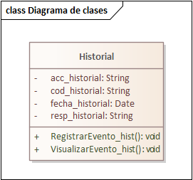
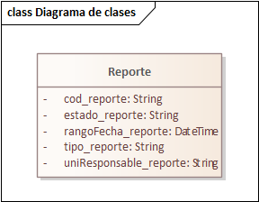
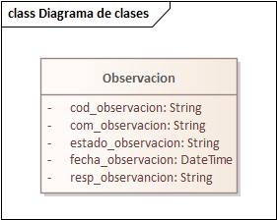
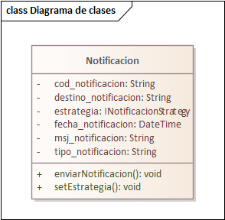

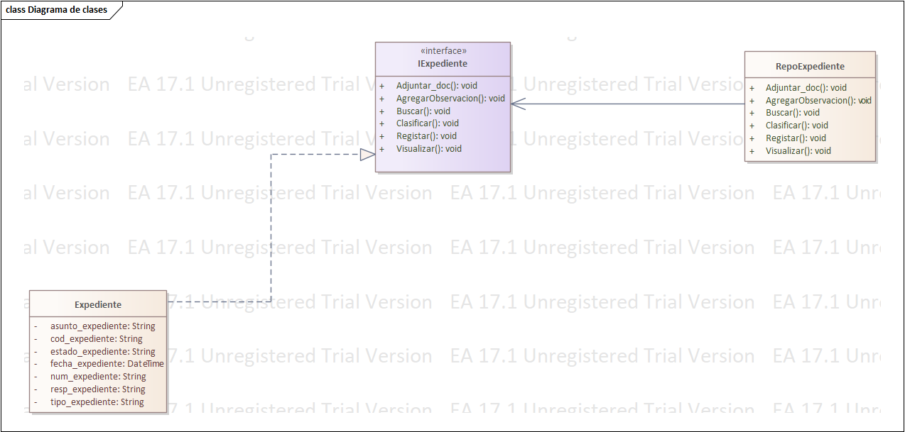

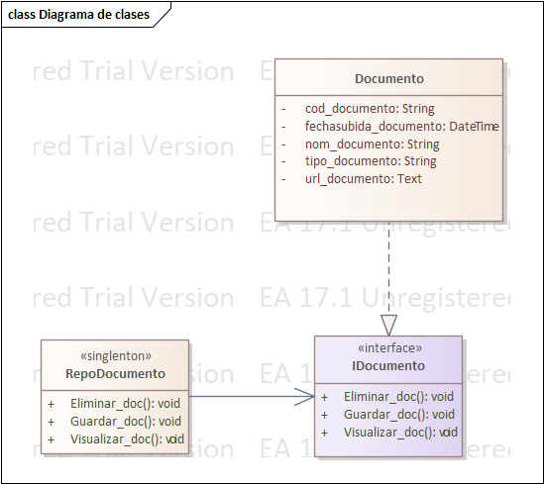

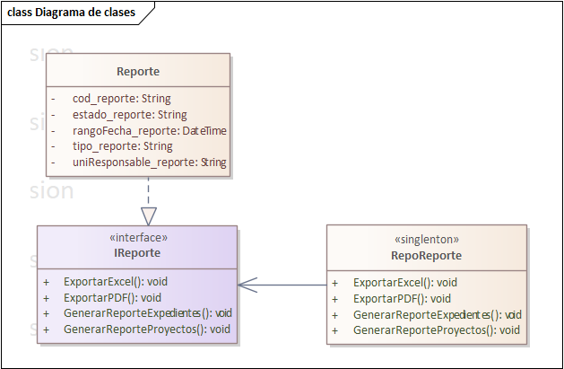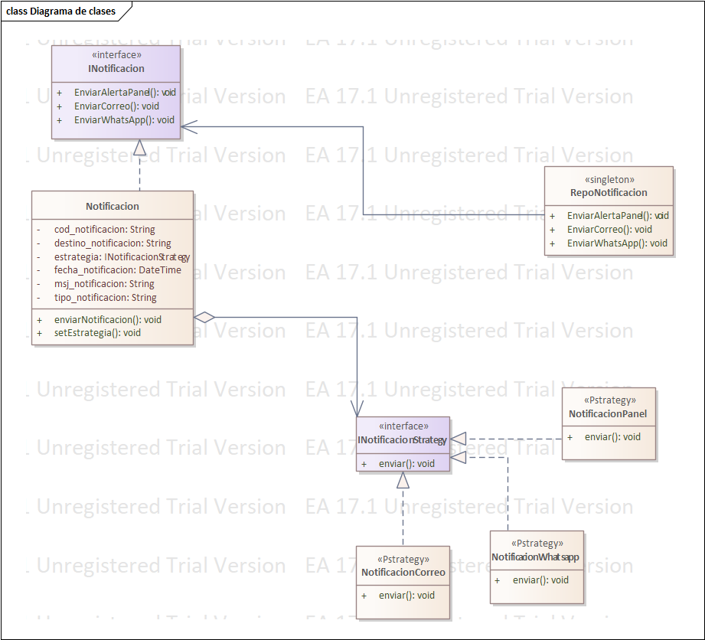
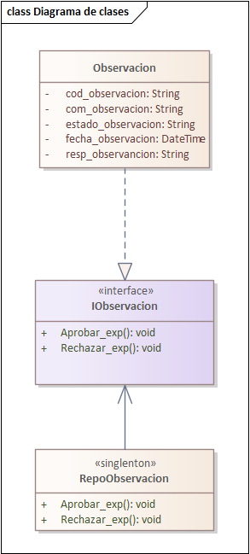

Descripción general del modelo lógico
El modelo está organizado siguiendo principios de:
- modularidad,
- bajo acoplamiento,
- alta cohesión,
- separación entre interfaces y lógica,
- patrones de diseño (Repository, Singleton, Strategy),
- arquitectura en capas.
La vista lógica agrupa las clases del sistema en cuatro categorías:
- Interfases de servicio (API interna del sistema)
- Clases de dominio
- Repositorios de persistencia
- Estrategias del patrón Strategy

Information Viewpoint (Vista de información)
La vista de información describe la estructura lógica de los datos administrados por el Sistema de Gestión de Seguimiento y Control de Expedientes y Proyectos POI/PAP (SGSCEP). Esta vista modela las entidades, atributos, relaciones, y restricciones que conforman el modelo persistente del sistema. Asimismo, incluye el diccionario de datos y la representación mediante un diagrama entidad–relación (ERD).
Esta vista permite comprender cómo se almacenan los expedientes, documentos, observaciones, proyectos, reportes, usuarios y notificaciones, asegurando la integridad referencial y la trazabilidad institucional requerida.

Modelo de datos
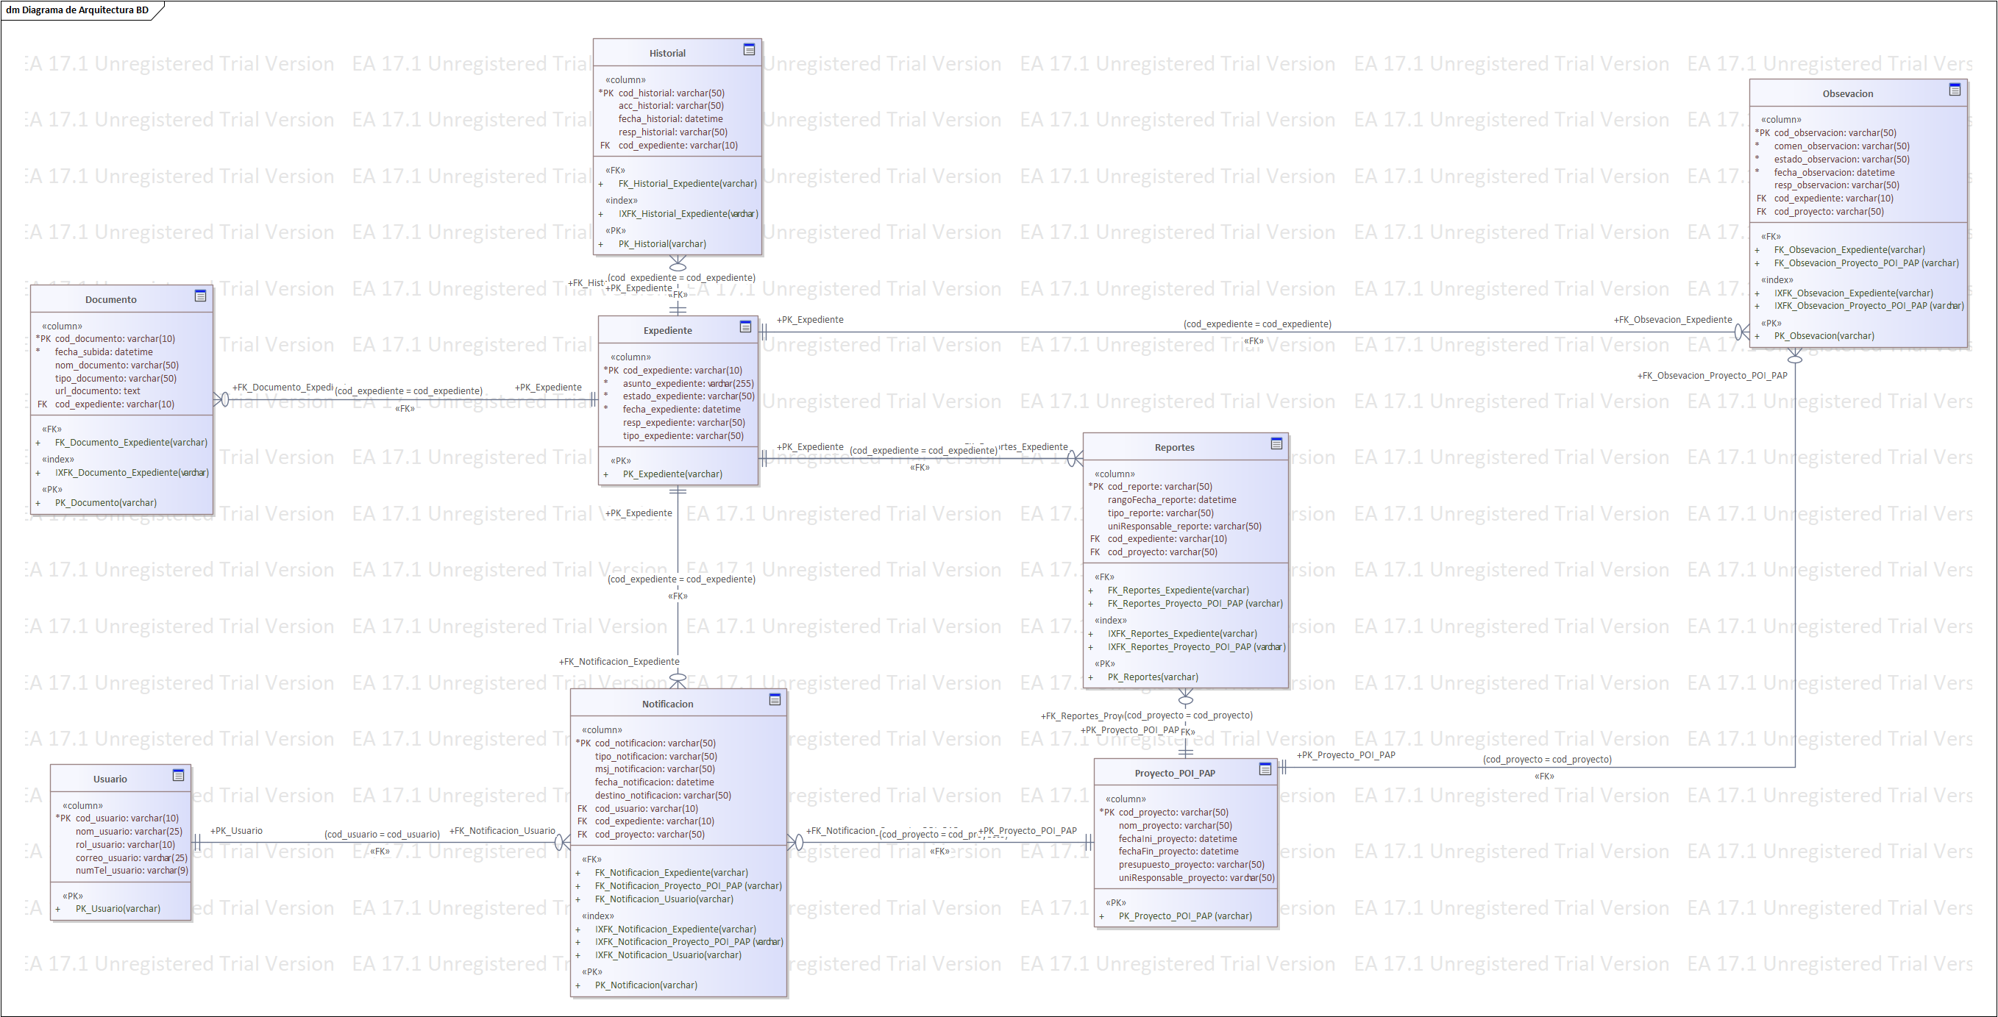
El modelo de datos se basa en un esquema relacional y está compuesto por las siguientes entidades principales:
- Expediente
- Documento
- Observacion
- Proyecto_POI_PAP
- Reportes
- Notificacion
- Historial
- Usuario
Todas las entidades se encuentran relacionadas mediante claves primarias y foráneas, las cuales permiten implementar:
- dependencia documental,
- trazabilidad,
- flujo de estados,
- relacionamiento entre expedientes y proyectos,
- seguimiento de comunicaciones y cambios realizados.

Estructuras persistentes
Las entidades persistentes del sistema incluyen:
Expediente
Estructura principal que modela el ciclo de vida del expediente (código, estado, fecha, responsable, tipo).
Documento
Almacena metadatos y contenido de archivos adjuntos; se vincula a Expediente mediante FK.
Observacion
Registra observaciones generadas durante la revisión del expediente o proyecto.
Proyecto_POI_PAP
Representa los proyectos institucionales y su relación con los expedientes y reportes.
Reportes
Contiene datos generados automáticamente, incluyendo responsabilidades y rangos de fechas.
Notificacion
Registra notificaciones enviadas a usuarios vía panel, correo o mensajería.
Historial
Registra cada evento importante del expediente o proyecto, asegurando trazabilidad conforme a los lineamientos institucionales.
Usuario
Almacena credenciales, roles y metadatos del usuario del sistema.

Relaciones del modelo
Las relaciones clave presentes en el ERD incluyen:
Expediente 1—N Documento
Un expediente puede tener múltiples documentos adjuntos.
Expediente 1—N Observacion
Un expediente puede tener múltiples observaciones asociadas.
Expediente 1—N Historial
Cada cambio del expediente queda registrado en la tabla Historial.
Proyecto_POI_PAP 1—N Reportes
Cada proyecto puede generar varios reportes técnicos.
Proyecto_POI_PAP 1—N Observacion
Los proyectos también pueden tener observaciones asociadas.
Notificacion N—1 Usuario
Cada notificación está dirigida a un usuario específico.
Documento N—1 Expediente
Cada documento pertenece a un solo expediente.
Reportes N—1 Expediente
Los reportes resumen información del expediente y del proyecto relacionado.
Estas relaciones aseguran integridad referencial y consistencia lógica.

Diccionario de datos
A continuación, se presenta un resumen del diccionario de datos con las entidades principales:
Tabla: Expediente
Atributo | Tipo | Descripción
cod_expediente | varchar(10) | Identificador único del expediente
asunto_expediente | varchar(255) | Asunto o título del expediente
estado_expediente | varchar(50) | Estado actual del expediente
fecha_expediente | datetime | Fecha de registro
tipo_expediente | varchar(50) | Clasificación del expediente
resp_expediente | varchar(100) | Responsable asignado

Tabla: Documento
Atributo | Tipo | Descripción
cod_documento | varchar(10) | Identificador del documento
fecha_subida | datetime | Fecha de carga
nom_documento | varchar(50) | Nombre del archivo
tip_documento | text | Tipo / extensión
url_documento | text | Ruta del archivo en el servidor

Tabla: Observacion
Atributo | Tipo | Descripción
cod_observacion | varchar(10) | Identificador único
comen_observacion | varchar(50) | Comentario breve
det_observacion | varchar(50) | Detalle de la observación
fecha_observacion | datetime | Fecha registrada

Tabla: Proyecto_POI_PAP
Atributo | Tipo | Descripción
cod_proyecto | varchar(50) | Código institucional
fecha_ini | datetime | Fecha de inicio
fecha_fin | datetime | Fecha de término
nom_proyecto | varchar(255) | Nombre del proyecto
pre_proyecto | numeric | Presupuesto asignado
unid_responsable | varchar | Unidad responsable

Tabla: Reportes
Atributo | Tipo | Descripción
cod_reporte | varchar | Identificador
rango_fecha | datetime | Periodo de consulta
detalle | text | Descripción del reporte

Tabla: Historial
Atributo | Tipo | Descripción
cod_historial | varchar(10) | Identificador único
evento_historial | varchar(255) | Acción registrada
fecha_historial | datetime | Fecha del evento

Tabla: Notificacion
Atributo | Tipo | Descripción
cod_notificacion | varchar | Identificador
tipo_notificacion | varchar(50) | Medio utilizado
fecha_notificacion | datetime | Fecha del envío

Tabla: Usuario
Atributo | Tipo | Descripción
cod_usuario | varchar | Identificador único
nom_usuario | varchar | Nombre del usuario
correo_usuario | varchar | Email institucional

